[MAP 1569 Putin o víkendu rázně přitvrdil! Babiš se trefil do černého – odtajňujeme zákulisí NATO!](https://www.michalapetr.com/map-1569-putin-o-vikendu-razne-pritvrdil-babis-se-trefil-do-cerneho-odtajnujeme-zakulisi-nato/" \o "Permanent Link: MAP 1569 Putin o víkendu rázně přitvrdil! Babiš se trefil do černého – odtajňujeme zákulisí NATO!)

16 ledna, 2023/Kategorie: [Blog](https://www.michalapetr.com/category/blog/) /Vložil(a): [Michael Svatoš](https://www.michalapetr.com/author/msvatos/)

V neděli 11. října 2015, podle oficiálního záznamu jednání velení NATO ČJ: *254 DSC 15 F* ,*bod 86*,  navrhnul generál Petr Pavel defacto rozpoutat nové kolo závodů v jaderném zbrojení s Ruskem. Naštěstí český generál tehdy se svým voláním po rozmístění dodatečných nových jaderných zbraní na ochranu Pobaltí a dalších nových zemí NATO narazil u USA, a i několik let po jeho tehdejším návrhu,[Jessica Cox,](https://twitter.com/cox_nukepol) (USA), nejvyšší šéfka NATO pro jaderné zbraně, udržela zdrženlivý postoj USA v této otázce – tedy udržela politiku nerozmisťování a nerozšiřování nových jaderných zbraní v Evropě namířených proti Rusku, jako základní kámen jaderné politiky NATO. A zabránila tak obrovské a v důsledcích naprosto nevypočitatelné eskalaci konfliktu mezi NATO a Ruskem vyvolaném událostmi na Ukrajině v roce 2014.

Protože prezidentský kandidát Babiš se do svého soupeře generála Petra Pavla včera pustil právě pod heslem:  *Nezavleču Česko do války. Jsem diplomat, ne voják*, a[vyvolal tak zuřivou reakci českých kavárenských médii](https://www.novinky.cz/clanek/volby-prezidenta-odbornici-to-nejhorsi-co-jsme-zatim-videli-babis-parazituje-na-strachu-z-valky-40420074#dop_ab_variant=0&dop_source_zone_name=novinky.sznhp.box&source=hp&seq_no=3&utm_campaign=abtest208_reklama_na_4_pozici_varB&utm_medium=z-boxiku&utm_source=www.seznam.cz), rozhodli jsme se v dnešní analýze, blíže se podívat na válečnickou minulost generála Petra Pavla, který už v roce 2015 vážně navrhoval nejvyššímu velení NATO, aby začalo balancovat na ostré hraně jaderné apokalypsy v Evropě.

V dubnu 2016 generál Petr Pavel vykonal inspekci Ukrajiny (foto dole) a při ní vyhlásil podle záznamu NATO vůči Rusku toto ultimátum:  [*V dobách, jako jsou tyto, je politický dialog užitečný a nezbytný, pokud chceme snížit riziko vojenských incidentů, a vyjasnit a vyřešit vážné neshody. To ale neznamená, že dojde návratu vztahů na minulou úroveň. K tomu nedojde*](https://www.nato.int/cps/en/natohq/news_130369.htm)*, dokud Rusko znovu nebude respektovat mezinárodní právo!*

Tedy na vzdory minským dohodám, už v roce 2016 generál Petr Pavel, třetí nejvyšší funkcionář NATO, na Ukrajině jasně deklaroval, že NATO bude vojensky podporovat Ukrajinu proti Rusku, [a nebude respektovat minská ujednání podepsaná Francií a Německem](https://www.michalapetr.com/wp-admin/post.php?post=2512&action=edit), a to dokud se Rusko nestáhne z Krymu, a rebelové nekapitulují! Účelem návštěvy Petra Pavla na Ukrajině byla inspekce dosaženého pokroku ukrajinských ozbrojených sil a zbrojního průmyslu. Generál byl dle vlastních slov, velmi spokojen: [*the scope of reforms is truly impressive considering the backdrop of real-life operations*](https://www.nato.int/cps/en/natohq/news_130369.htm)*.*

Protože Rusové velmi dobře monitorují podobná vyhlášení, je jasné, že Putin dostal už v roce 2016 svodku, varující před tím, že Minské dohody, jsou jen zastíracím manévrem. Je tak zřejmé, že Babišovo heslo: *Nezavleču Česko do války. Jsem diplomat, ne voják.*Má oporu v generálových vyhlášeních, a to ještě není zdaleka vše, co dnes odhalíme.

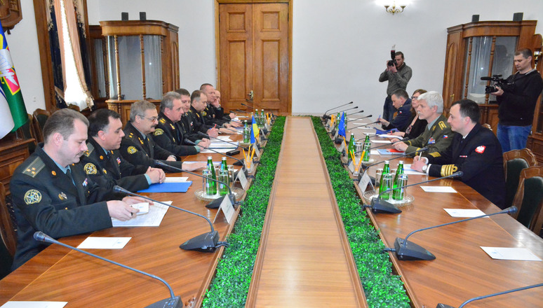

Jaderná válka mezi NATO a Ruskem je konečný scénář pro Evropskou civilizaci i celý svět. Kdysi v šedesátých letech čeští válečničtí generálové požadovali po SSSR přidělení několika desítek jaderných bombiček, aby mohli uskutečnit svůj plán na pochod České armády k Rýnu. Bomby nedostali, a i v osmdesátých letech byly ruské jaderné rakety rozmístěné v tehdejším Československu pod výhradní sovětskou kontrolou.

[Jessica Cox, šéfka jaderného ředitelství NATO, se v roce 2020 pochlubila,](https://www.nato.int/docu/review/articles/2020/06/08/nuclear-deterrence-today/index.html) že USA od skončení studené války odvezly z Evropy více než 3.000 jaderných zbraní, a zbylé, výhradně letecké bomby uskladnily na několika vojenských základnách. Coxová také potvrdila, že Rusko zmodernizovalo svoje taktické jaderné zbraně, proto aby čelilo konvenční vojenské převaze NATO. A že díky této modernizaci ruských nestrategických jaderných zbraní,  (které nedoletí do USA, a za Rýn,) má a bude mít v tomto desetiletí Rusko jadernou nestrategickou převahu na evropském válčišti. Tuto jadernou nestrategickou převahu Ruska ovšem vyvažuje jaderné strategické odstrašování USA, a mnohem větší zbrojní a válečný potenciál NATO.

Klíčovým bodem pro pochopení nebezpečnosti návrhů generála Petra Pavla z roku 2015 je vymezení pojmu, strategická jaderná zbraň. Ve smlouvách mezi USA a Ruskem je strategická jaderná zbraň definovaná zejména svým doletem. A to je velmi zavádějící kategorie, neboť z ruského i amerického pohledu je strategická jaderná zbraň taková zbraň, která dokáže doletět do Ruska, a nebo naopak do USA. Rakety Iskander s doletem 600 km, tak nejsou strategické zbraně z pohledu USA, protože je nemohou ohrozit, dostřelí jen na severní Moravu. Ale obdobné rakety, nebo letadla F-35 rozmístěné v Pobaltí (Lotyšsko, Zilupe), a nebo na Ukrajině (Šostka), dostřelí, či doletí  až do Moskvy. Vzhledem k tomu, že nestrategické jaderné zbraně potřebují mnohonásobně kratší čas k dosažení cíle, jsou obtížně detekovatelné i zničitelné, představuje jejich rozmístění obrovský problém, protože nestrategické jaderné zbraně NATO rozmístěné v Pobaltí a na Ukrajině mohou zničit hlavní části Ruska, kdežto ty samé ruské zbraně rozmístěné v Kaliningradu či Bělorusku mohou zničit pouze země bývalé Varšavské smlouvy. Rozmísťování jaderných zbraní v NATO je proto tedy velmi nebezpečné a vyvolává obrovské nebezpečí jaderného konfliktu. Jinými slovy – Rusko má tolik nestrategických jaderných zbraní právě proto, že vzhledem k blízkosti evropské části NATO, nepotřebuje u velké části jaderných zbraní daleký dostřel, a zároveň těmito zbraněmi nepotřebuje napadnout USA a další odlehlé západoevropské země NATO.

Generál Petr Pavel v říjnu 2015 při odpovědi na příčiny slabé obrany Pobaltí, argumentoval, že v Pobaltí jsou nepříznivé geografické podmínky pro včasné soustředění dostatečných sil, a pokračoval, že: *Možná nastal čas, znovu začlenit jaderné plány do plánování obrany*. ( Fr.originál: [Le moment est peut-être venu, ajoute-t-il, de réintégrer les plans nucléaires dans la planification de défense](https://www.nato-pa.int/sites/default/files/documents/2015%20-%20254%20DSC%2015%20F%20-%20Compte-rendu%20Stavanger.docx). Dokument se stáhne v doc.) Vzhledem k tomu, že jaderné plánování bylo od vzniku NATO jeho nepřetržitou součástí, [ovšem od skončení studené války, pouze jako reakce na protivníkův první jaderný úder](https://www.nato.int/docu/review/articles/2016/07/04/nuclear-deterrence-and-the-alliance-in-the-21st-century/index.html), nelze chápat požadavek generála Petra Pavla jinak, než jako volání po znovuzavedení prvního jaderného úderu do plánovací strategie NATO a volání po opětovném rozšíření nestrategických jaderných zbrání na území Evropy! Podle nejužšího výkladu generálových slov, by ruský konvenční úder na Pobaltí, znamenal podle jím navrhované doktríny jadernou odvetu z NATO. Tím by ovšem generál Petr Pavel rozpoutal jadernou válku! A zničil minimálně Evropu!

V Rusku musela slova generála Petra Pavla o prvním jaderném úderu vyvolat značné znepokojení, protože v říjnu, [kdy je vyslovil, byl už ve funkci v nejvyšším velení](https://cs.wikipedia.org/wiki/Petr_Pavel)NATO! Nelze se proto divit, že Putin nepřipustí rozšíření NATO o Ukrajinu, jak vyhlásil před útokem.

Když už jsme u Putina, ten o víkendu přitvrdil, a své nové raketové útoky už zaměřil, ne na trafostanice a rozvody elektřiny, ale na turbíny tepelných elektráren. Rozdíl je v délce oprav – místo měsíců, to budou nyní roky. Vyrobit novou turbínu, a postavit pro ni novou halu, trvá léta. Putin se chová stejně jako Nixon, zvyšuje ničivou sílu bombardování, aby donutil protivníka přistoupit na “výhodný mír”.

Tento jasný signál dává opět za pravdu Babišovi, že potřebujeme diplomata, a ne generála. Diplomat mír vyjednává, generál diktuje poraženému protivníkovi. Ultimátum Petra Pavla Rusku z roku 2016 sděluje Rusku, že NATO nepřestane dokud Ukrajina nedobude Krym a rebelská území! To ovšem zřejmě vyvolá jadernou válku!

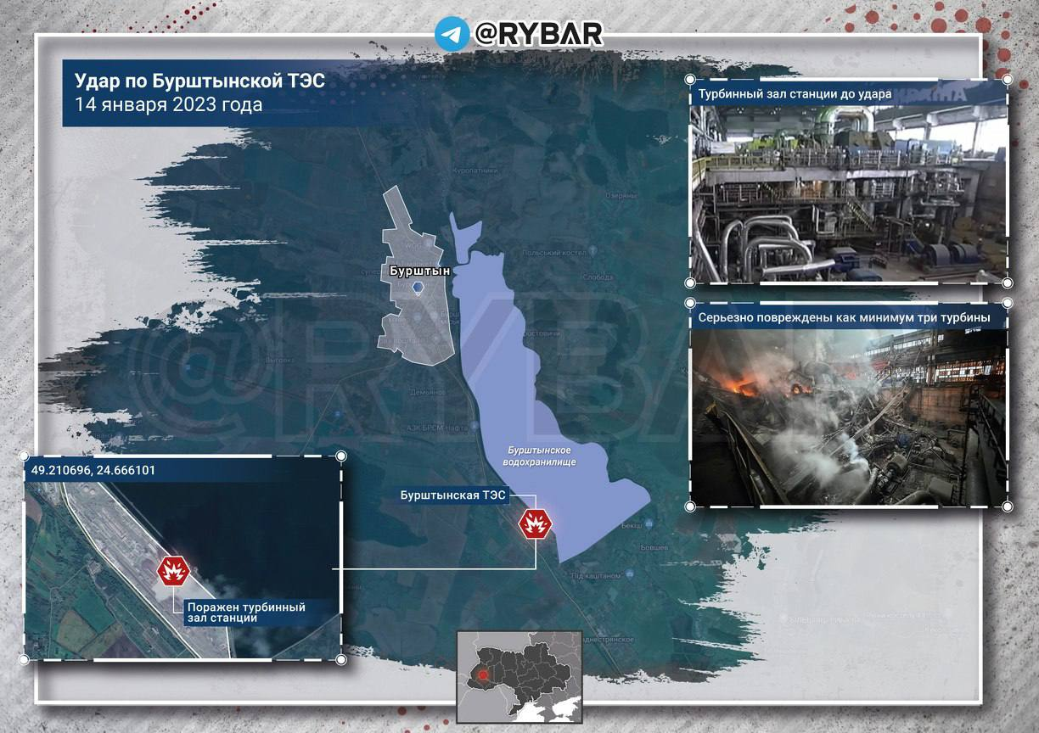*Foto:*[*Burštýnská tepelná elektrárna*](https://ru.wikipedia.org/wiki/%D0%91%D1%83%D1%80%D1%88%D1%82%D1%8B%D0%BD%D1%81%D0%BA%D0%B0%D1%8F_%D0%A2%D0%AD%D0%A1)*po*[*ruském raketovém útoku na turbíny*](https://t.me/rybar/42703)*. Mimochodem tato elektrárna dodávala elektřinu do EU v rámci tzv. Burštýnského elektrárenského ostrova.*[*Cílem projektu bylo vyrábět elektřinu v době, kdy jí je v EU nedostatek*](https://uk.wikipedia.org/wiki/%D0%91%D1%83%D1%80%D1%88%D1%82%D0%B8%D0%BD%D1%81%D1%8C%D0%BA%D0%B8%D0%B9_%D0%B5%D0%BD%D0%B5%D1%80%D0%B3%D0%BE%D0%BE%D1%81%D1%82%D1%80%D1%96%D0%B2)*.*

Tuto analýzu jsem napsal díky zuřivému ryku pražské kavárny na Babiše, kvůli jeho nejnovějším plakátům, jak jsem psal v úvodu. Osobně jsou mi nesympatičtí oba. Chci ovšem mír, aby moje děti a vnoučata měli jistotu, že nepadnou v nějaké nesmyslné válce, a nebo jim Iskander nepřistane na hlavě.  Tak se mějte a držte míru palce!

Je 03.22 pondělí 16. leden. Děkuji všem za dary, pomoc i podporu, a doufám, že i letošní rok všichni přežijeme ve zdraví a v pohodě. Vaše ranní strašidlo Gargamel, se zase probralo k životu, tak snad už konečně dodělá tu syrskou analýzu.